Ogromne obliczenia dla mostów i systemów morskich
Komputer przemysłowy firmy B&R uzyskał certyfikat DNV GL
Automation PC 910 firmy B&R otrzymał certyfikat DNV GL dla zastosowań morskich. Ten przemysłowy komputer jest certyfikowany zgodnie z normami GL 2010, IACS UR E10. Dodatkowo firma DNV GL potwierdza jego zgodność z normą IEC 60945, w tym również z określoną bezpieczną odległością kompasu. Automation PC 910 jest obecnie dostępny do użytku w wielu zastosowaniach morskich i przybrzeżnych.
Wytrzymała konstrukcja komputerów przemysłowych B&R wykazuje wyraźne korzyści po zainstalowaniu na statkach i w surowych morskich warunkach. Automation PC nie ma wewnętrznych połączeń kablowych i nie wymaga użycia amortyzatorów ani innego instalacyjnego sprzętu pomocniczego.
Niezliczone potencjalne zastosowania
Typowe zastosowania komputera Automation PV obejmują systemy mostka zintegrowanego, systemy elektronicznego wyświetlacza wykresów i informacji, systemy informacji o statkach i rejestratory danych z podróży (VDR). Jest on również stosowany w rozproszonych systemach kontroli statków, monitoringu przybrzeżnym i aplikacjach sterowania oraz w systemach pozycjonowania dynamicznego, a także do zapewnienia monitorowania warunków dla systemów przesyłu i dystrybucji mocy albo służy jako urządzenie główne lub stacja SCADA w systemach automatyki zintegrowanej.
Automation PC 910 gwarantuje wyjątkowo długotrwałą dostępność. Przy wyborze procesorów od Celeron do Core i7, wydajność może zostać dostosowana do dowolnego zastosowania. Elastyczne opcje interfejsu obejmują od Gigabit Ethernet do USB 3.0, a także POWERLINK, CAN i RS232/422/485 do zastosowania z systemami pracującymi w czasie rzeczywistym.

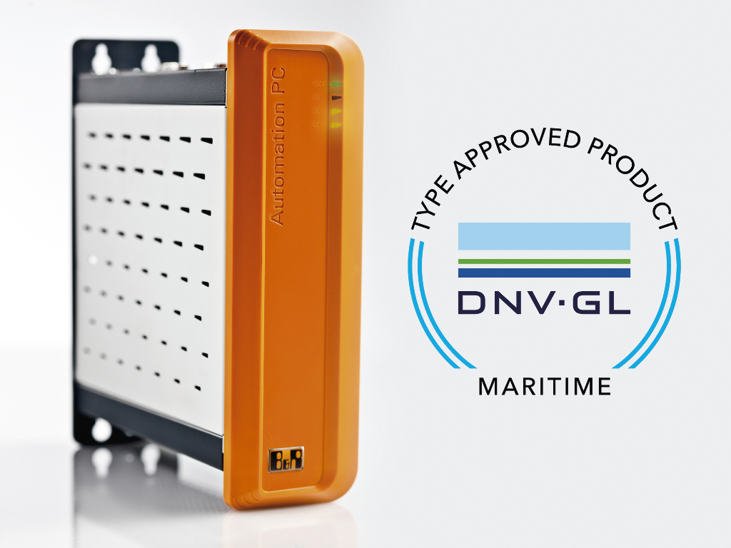
Automation PC 910 jest certyfikowany przez organizację DNV GL dla zastosowań morskich.

O firmie B&R
B&R to innowacyjna firma z branży automatyzacji z siedzibą w Austrii i przedstawicielstwami na całym świecie. Od 6 lipca 2017 B&R stała się jednostką biznesową Grupy ABB. Jako globalny lider w automatyce przemysłowej, B&R łączy najnowocześniejsze technologie z kunsztem inżynieryjnym, oferując klientom z praktycznie każdej branży kompleksowe rozwiązania z zakresu automatyki maszyn i automatyki zakładowej, sterowania napędami, interfejsów HMI oraz zintegrowanej technologii bezpieczeństwa. Dzięki standardom komunikacji przemysłowej IoT, takim jak OPC UA, POWERLINK i openSAFETY, a także z wydajnym środowiskiem programistycznym Automation Studio, B&R nieustannie przedefiniowuje przyszłość technologii automatyzacji. Duch innowacyjności, który prowadzi B&R na szczyt przemysłowej automatyzacji, jest wzmacniany zamiłowaniem do upraszczania procesów i wyprzedzania oczekiwań klientów.
Aby uzyskać więcej informacji odwiedź stronę www.br-automation.com

